Информационная безопасность

Л.1. Установка и конфигурация операционной системы на виртуальную машину

Греков Максим Сергеевич

2021

Содержание

# Цель работы

Целью данной лабораторной работы является:

* приобретение практических навыков установки операционной системы на виртуальную машину
* настройки минимально необходимых для дальнейшей работы сервисов

# Ход работы

## Подготовка к установке

Установили виртуальную машину VirtualBox, скачали дистрибутив операционной системы Linux Centos.

Создали каталог с именем пользователя для хранения файлов виртуальной машины.

Запустили VirtualBox и задали месторасположение каталога для виртуальных машин.

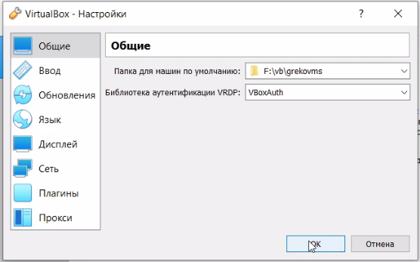

Figure 1: Месторасположение каталога для виртуальных машин

Создали новую виртуальную машину со следующими параметрами:

* имя виртуальной машины — Base
* тип операционной системы — Linux, RedHat
* размер основной памяти виртуальной машины — 1024 МБ

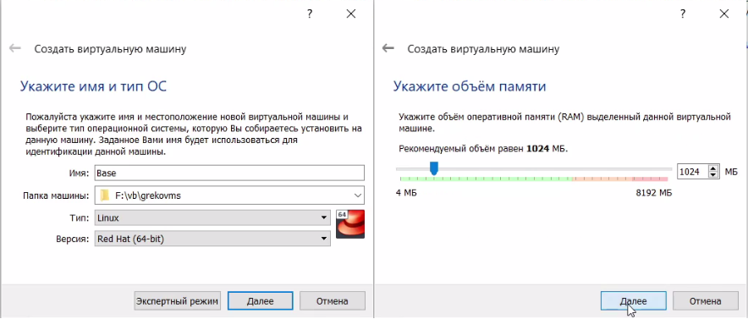

Figure 2: Параметры создаваемой виртуальной машины

Создали новый виртуальный жесткий диск и задали его конфигурацию:

* загрузочный, VDI (BirtualBoxDisk Image)
* динамический виртуальный диск
* размер жесткого диска — 20 ГБ
* расположение жесткого диска в рабочем каталоге пользователя

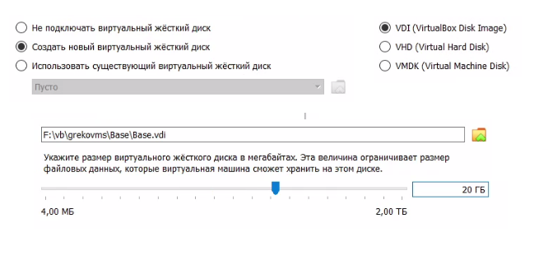

Figure 3: Создание виртуального жесткого диска

Проверили правильность выбранной папки для снимков виртуальной машины:

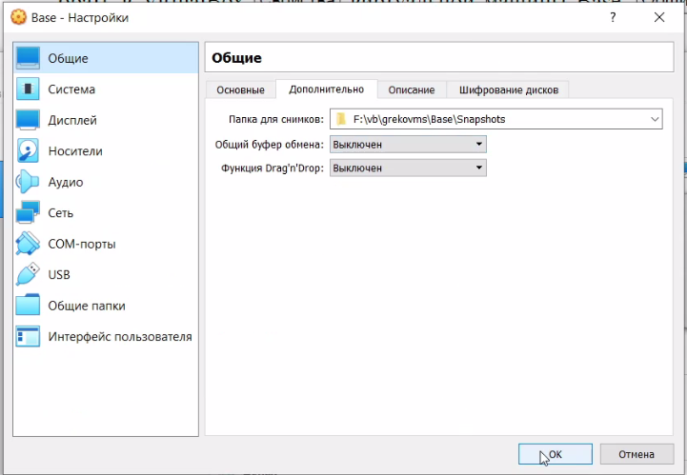

Figure 4: Папка для снимков виртуальной машины

Добавили новый привод оптических дисков и выбрали раннее скачанный образ:

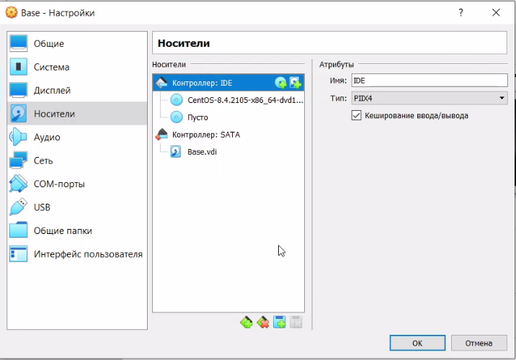

Figure 5: Новый привод оптических дисков

## Начало установки

Запустили виртуальную машину Base, выбрали установку системы на жёсткий диск:

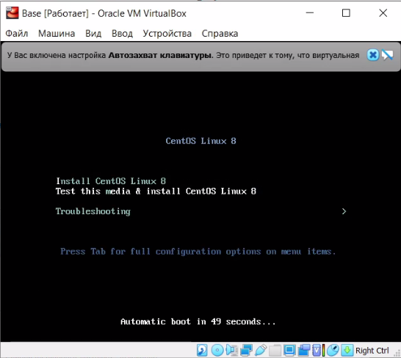

Figure 6: Установка системы на жёсткий диск

## Процесс установки

Установили русский язык для интерфейса и раскладки клавиатуры:

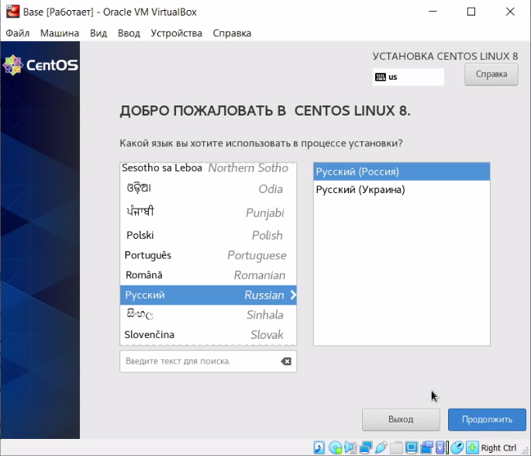

Figure 7: Язык для интерфейса и раскладки клавиатуры

* Установили конфигурацию жесткого диска
* Создали root пароль
* Создали пользователя и назначили его администратором
* Установили часовой пояс
* Произвели выбор программ для установки
* Задали сетевое имя виртуальной машины

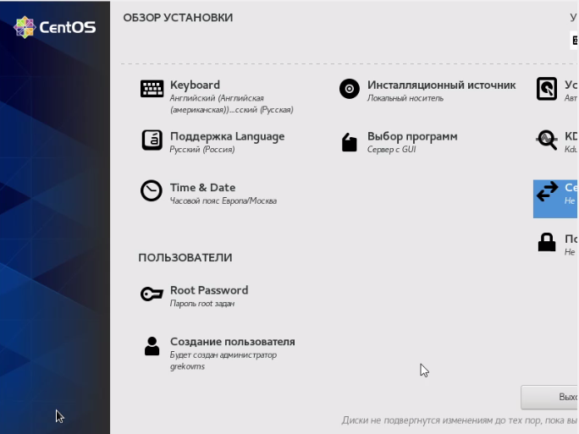

Figure 8: Обзор установки

Запустили процесс установки:

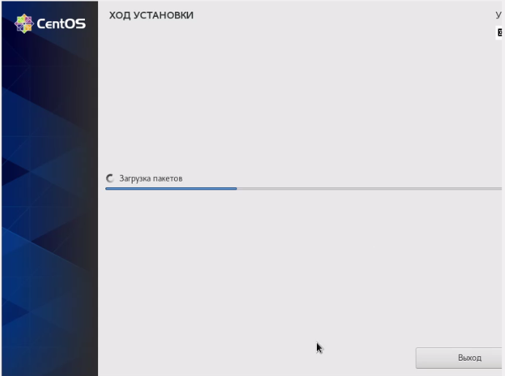

Figure 9: Процесс установки

Ознакомились и подтвердили информацию о лицензионном соглашении:

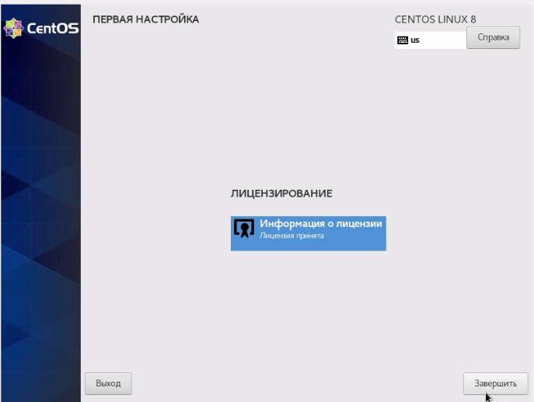

Figure 10: Лицензионное соглашение

## Завершение установки

Подключились к виртуальной машине с помощью созданной учётной записи:

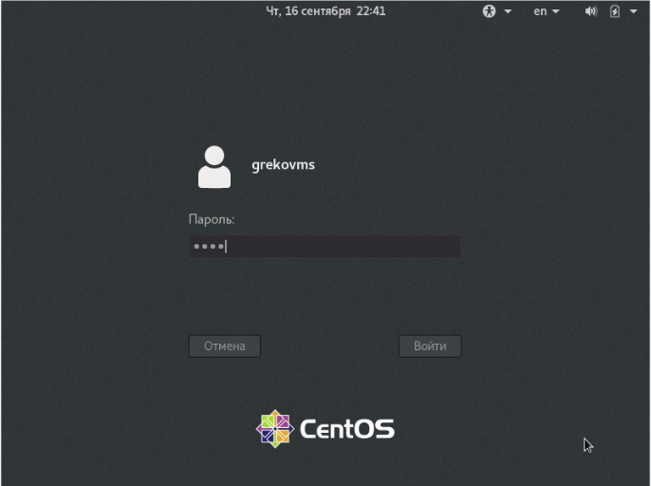

Figure 11: Вход с помощью созданной учётной записи

Изменили разрешение экрана наиболее подходящее:

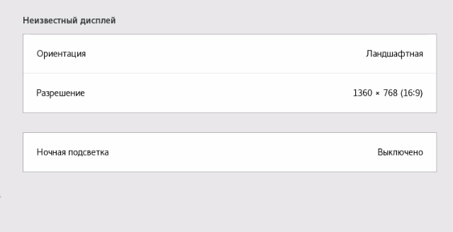

Figure 12: Разрешение экрана

## Настройка

На виртуальной машине Base запустили терминал, перешли под учетную запись root с помощью команды su:

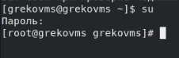

Figure 13: Учетная запись root

С помощью команд yum update и yum install mc обновили системные файлы и установили необходимую программу:

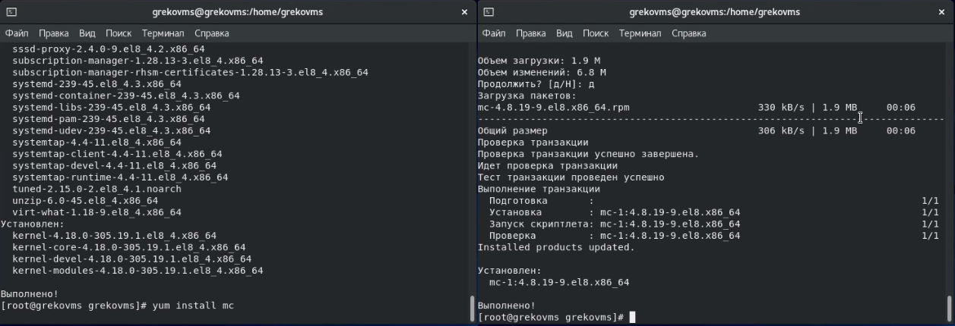

Figure 14: Команды yum update и yum install mc

После установки необходимых программ завершили работу виртуальной машины.

Применили настройки для того, чтобы другие виртуальные машины могли использовать машину Base и её конфигурацию как базовую.

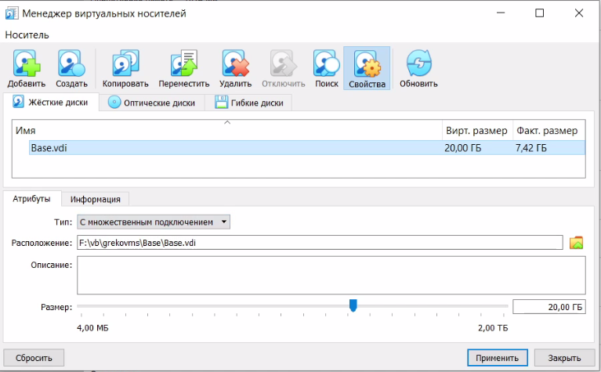

Figure 15: Множественное подключение

На основе виртуальной машины Base создали машину Host2, указав в конфигурации виртуального жёсткого диска «Использовать существующий жёсткий диск» Base.vdi:

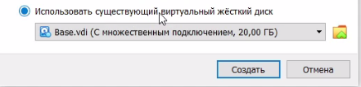

Figure 16: «Использовать существующий жёсткий диск»

# Вывод

В ходе лабораторной работы приобрели практические навыки установки операционной системы на виртуальную машину и настроили минимально необходимые для дальнейшей работы сервисы.